 | Башkортостан РеспубликаҺы  Кушнаренко районы муниципаль районынын  Кушнаренко ауыл  советы ауыл билӘмӘҺе хакимиӘте  452230, Кушнаренко ауылы, Островский урамы, 23 |  |  |  |  |  |  |  |  | Республика Башкортостан  Администрация  сельского поселения кушнаренковский  сельсовет  муниципального района  Кушнаренковский район  452230, село Кушнаренково, ул. Островского, 23
KАРАР |  |  |  |  |  |  |  |  |  |  | ПОСТАНОВЛЕНИЕ
 |  | 29 | март | 2019 | й. |  | № |  | 3-21 |  |  | 29 | марта | 2019 | г.

О внесении изменений в постановление Администрации сельского поселения Кушнаренковский сельсовет муниципального района Кушнаренковский район Республики Башкортостан от 21.11.2017 № 11-55 «Об утверждении муниципальной программы «Формирование современной городской среды на территории Администрации сельского поселения Кушнаренковский сельсовет муниципального района Кушнаренковский район Республики Башкортостан» на 2018-2022 годы»

В целях реализации Указа Президента Российской Федерации от 07.05.2018 № 204 «О национальных целях и стратегических задачах развития Российской Федерации на период до 2024 года» федерального проекта «Формирование комфортной городской среды» национального проекта «Жилье и городская среда» на территории Республики Башкортостан в соответствии с постановлением Правительства Республики Башкортостан от 13.02.2019 № 68 «Об утверждении Порядка предоставления субсидий из бюджета Республики Башкортостан бюджетам муниципальных районов и городских округов Республики Башкортостан на поддержку муниципальных программ (подпрограмм) формирования современной городской среды», постановлением Правительства Республики Башкортостан от 13.02.2019 № 69 «О реализации проектов по комплексному благоустройству дворовых территорий муниципальных образований Республики Башкортостан «Башкирские дворики»», распоряжением Правительства Республики Башкортостан от 13.02.2019 № 107-р, ПОСТАНОВЛЯЮ:
- Внести в постановление Администрации сельского поселения Кушнаренковский сельсовет муниципального района Кушнаренковский район Республики Башкортостан от 21.11.2017 № 11-55 «Об утверждении муниципальной программы «Формирование современной городской среды на территории Администрации сельского поселения Кушнаренковский сельсовет муниципального района Кушнаренковский район Республики Башкортостан» на 2018-2022 годы» (в ред. Постановления от 01.02.2018 № 184) следующие изменения:
1.1. Продлить срок реализации муниципальной программы «Формирование современной городской среды на территории Администрации сельского поселения Кушнаренковский сельсовет муниципального района Кушнаренковский район Республики Башкортостан» до 2024 года, с внесенными изменениями изложив её в новой редакции (Приложение № 1).
1.2. Утвердить подпрограмму по комплексному благоустройству дворовых территорий «Башкирские дворики» муниципальной программы «Формирование современной городской среды на территории Администрации сельского поселения Кушнаренковский сельсовет муниципального района Кушнаренковский район Республики Башкортостан» на 2019-2024 годы (Приложение № 2).
- Настоящее постановление опубликовать на официальном сайте Администрации сельского поселения Кушнаренковский сельсовет http://kushnaren.ru в информационно-телекоммуникационной сети «Интернет».
- Контроль за исполнением настоящего постановления оставляю за собой.

Глава сельского поселения Р.Х.Саитов.

Приложение № 1
к постановлению Администрации
сельского поселения Кушнаренковский сельсовет муниципального района
Кушнаренковский район
Республики Башкортостан
от «29»марта 2019 г. №3-21

МУНИЦИПАЛЬНАЯ ПРОГРАММА
«Формирование современной городской среды на территории сельского поселения Кушнаренковский сельсовет муниципального района Кушнаренковский район Республики Башкортостан»
на 2018-2024 годы

ПАСПОРТ
муниципальной программы
Наименование муниципальной программы | «Формирование современной городской среды на территории сельского поселения Кушнаренковский сельсовет муниципального района Кушнаренковский район Республики Башкортостан» (далее Программа)
Подпрограмма муниципальной программы | «Башкирские дворики»
Ответственный исполнитель | Администрация сельского поселения Кушнаренковский сельсовет муниципального района Кушнаренковский район Республики Башкортостан
Координатор муниципальной программы | Администрация муниципального района Кушнаренковский район Республики Башкортостан
Участники программы | Муниципальные образования муниципального района Кушнаренковский район Республики Башкортостан, в состав которых входят населенные пункты с численностью населения свыше 1000 человек
Цель муниципальной программы | - повышение качества и комфорта городской среды на территории сельского поселения Кушнаренковский сельсовет муниципального района Кушнаренковский район Республики Башкортостан
Задачи муниципальной программы | - повышение уровня комфортности жизнедеятельности граждан посредством благоустройства муниципальных территорий соответствующего функционального назначения (площадей, набережных, улиц, пешеходных зон, скверов, парков, иных территорий) (далее – общественные территории);  - повышение уровня вовлеченности заинтересованных граждан, организаций в реализацию мероприятий по благоустройству общественных территорий.
Целевые индикаторы Подпрограммы | - количество благоустроенных муниципальных территорий общего пользования;  - площадь благоустроенных муниципальных территорий общего пользования;  - доля площади благоустроенных муниципальных территорий общего пользования от общего количества общественных территорий.
Сроки реализации программы | 2018-2024 годы
Характеристика программных мероприятий | - проведение общественных обсуждений дизайн-проектов благоустройства общественных территорий,  проектов муниципальных программ;  - осуществление контроля за ходом выполнения муниципальной программы (подпрограммы) общественной комиссией;  - проведение мероприятий по благоустройству общественных территорий с учетом необходимости обеспечения физической, пространственной и информационной доступности зданий, сооружений, дворовых и общественных территорий для инвалидов и других маломобильных групп населения;  - софинансирование мероприятий по благоустройству общественных территорий из бюджета муниципального образования в размере не менее 5 %.
Объемы и источники финансирования программы | Общий объем финансирования мероприятий Программы 33 798,8 тыс. рублей, в том числе:  на 2018 год: 3309,0 тыс. рублей в том числе:  - федеральный бюджет – 2764,7 тыс. рублей;  - бюджет РБ – 544,3 тыс. рублей.  на 2019 год: 5081,637 тыс. рублей в том числе:  - федеральный бюджет – 4742,861 тыс. рублей;  - бюджет РБ – 96,793 тыс. рублей;  - бюджет муниципального образования – 241,983 тыс. рублей.  на 2020 год: 5081,637 тыс. рублей в том числе:  - федеральный бюджет – 4742,861 тыс. рублей;  - бюджет РБ – 96,793 тыс. рублей;  - бюджет муниципального образования – 241,983 тыс. рублей.  на 2021 год: 5081,637 тыс. рублей в том числе:  - федеральный бюджет – 4742,861 тыс. рублей;  - бюджет РБ – 96,793 тыс. рублей;  - бюджет муниципального образования – 241,983 тыс. рублей.  на 2022 год: 5081,637 тыс. рублей в том числе:  - федеральный бюджет – 4742,861 тыс. рублей;  - бюджет РБ – 96,793 тыс. рублей;  - бюджет муниципального образования – 241,983 тыс. рублей.  на 2023 год: 5081,637 тыс. рублей в том числе:  - федеральный бюджет – 4742,861 тыс. рублей;  - бюджет РБ – 96,793 тыс. рублей;  - бюджет муниципального образования – 241,983 тыс. рублей.  на 2024 год: 5081,637 тыс. рублей в том числе:  - федеральный бюджет – 4742,861 тыс. рублей;  - бюджет РБ – 96,793 тыс. рублей;  - бюджет муниципального образования – 241,983 тыс. рублей.
Показатели результативности муниципальной программы | - доля реализованных комплексных проектов благоустройства общественных территорий в общем количестве реализованных в течение планового года проектов благоустройства общественных территорий;  - доля освещенности частей улиц, проездов, набережных в общей протяженности улиц, проездов, набережных в населенных пунктах;  - доля мест массового отдыха населения, нуждающихся в благоустройстве, в общем количестве мест массового отдыха населения.
Показатели эффективности расходования бюджетных средств | Освоение выделенных бюджетных средств в полном объеме при 100% выполнении плановых мероприятий Программы.

- Характеристика текущего состояния сферы благоустройства территорий

Формирование комфортной городской среды — это комплекс мероприятий, направленных на создание условий для обеспечения благоприятных, безопасных и доступных условий проживания населения в муниципальных образованиях.
Современная городская среда должна соответствовать санитарным и гигиеническим нормам, а также иметь завершенный, привлекательный и эстетичный внешний вид.
Сегодня гражданам важно, как обеспечено освещение улиц, обустроены тротуары, скверы, парки, набережные, центральные улицы, дворовые территории и другое.
Решение актуальных задач требует комплексного, системного подхода, и переход к программно-целевым методам бюджетного планирования, разработке муниципальных программ, содержащих мероприятия по благоустройству территорий.
Основные принципы программы формирования комфортной городской среды:
- Общественное участие. Общественная комиссия контролирует реализацию программ, согласует отчеты, принимает работы. В состав общественной комиссии включаются представители политических и общественных партий и движений. Согласно данного принципа осуществляются обязательное общественное обсуждение, утверждение муниципальной программы муниципальных образований с численностью населения более 1000 человек, концепций и дизайн-проектов объектов благоустройства, так же проводятся обсуждение проекта правил благоустройства. В рамках данного принципа обеспечиваются свободное право граждан на подачу предложений по объектам для включения в программу, подробное информирование обо всех этапах реализации программы.
- Системный подход. Формирование муниципальных программ на 2018-2024 годы осуществляется на территории всех муниципальных образований с численностью населения более 1000 человек. В целях реализации принципа системности подхода в рамках формирования и реализации программы осуществляется инвентаризация объектов (земельных участков) частной собственности, общественных и дворовых территорий, формирование графика проведения благоустройства дворовых территорий, общественных пространств и объектов (земельных участков) частной собственности.
- Создание общественного пространства. На основании инвентаризации общественных пространств и по выбору жителей осуществляется формирование плана (графика) общественных территорий, подлежащих благоустройству до 2024 года.
- Закрепление ответственности за содержанием благоустроенной территории.
- Применение лучших практик благоустройства. В рамках реализации муниципальной программы создаются условия для привлечения молодых архитекторов, студентов ВУЗов к разработке дизайн-проектов благоустройства территорий соответствующего функционального назначения.
Для обеспечения благоустройства общественных территорий целесообразно проведение следующих мероприятий:
- озеленение, уход за зелеными насаждениями;
- оборудование малыми архитектурными формами, фонтанами, иными некапитальными объектами;
- устройство пешеходных дорожек;
- освещение территорий, в том числе декоративное;
- обустройство площадок для отдыха, детских, спортивных площадок;
- установка скамеек и урн, контейнеров для сбора мусора;
- оформление цветников.
Для определения конкретного перечня объектов благоустройства проведен анализ текущего состояния территорий с инвентаризацией объектов благоустройства и составлением паспортов благоустройства общественных территорий и объектов недвижимого имущества (включая объекты незавершенного строительства) и земельных участков, находящихся в собственности (пользовании) юридических лиц и индивидуальных предпринимателей.
Проведенный анализ благоустройства общественных территорий позволил определить общее состояние таких важных элементов благоустройства, как покрытие тротуаров, проездов и парковок, отсутствие скамеек и урн, устаревший фонд малых архитектурных форм, детских игровых и спортивных площадок, утрачен внешний облик газонов. На отдельных территориях уровень освещенности ниже допустимого или имеющиеся светильники находятся в ветхом состоянии и требуют замены.
Важным условием формирования современной городской среды является доступность для инвалидов всех категорий и маломобильных групп населения.

- Цели, задачи и целевые показатели (индикаторы) их достижения,
сроки реализации Программы

Учитывая приоритеты государственной политики, интересы муниципального образования и населения в сфере благоустройства основной целью Программы является повышение качества и комфорта городской среды.
Для достижения поставленной цели необходимо решение следующих задач:
- повышение уровня комфортности жизнедеятельности граждан посредством благоустройства муниципальных территорий соответствующего функционального назначения (площадей, набережных, улиц, пешеходных зон, скверов, парков, иных территорий) (далее – общественные территории);
- повышение уровня вовлеченности заинтересованных граждан, организаций в реализацию мероприятий по благоустройству общественных территорий муниципальных образований.
Реализация мероприятий Программы приведет к повышению уровня благоустроенности общественных территорий муниципального района Кушнаренковский район Республики Башкортостан. Сведения о показателях (индикаторах) Программы указаны в Приложении № 1 к настоящей Программе.
Сроки реализации муниципальной программы – 2018-2024 годы.

- Объем средств, необходимых на реализацию Программы

Объем финансовых ресурсов Программы в целом составляет 33 798,8 тыс. рублей, которые должны быть направлены на реализацию мероприятий по благоустройству общественных территорий муниципальных образований (площадей, набережных, улиц, пешеходных зон, скверов, парков, иных территорий). Финансирование осуществляется за счет средств федерального бюджета, бюджета Республики Башкортостан и бюджета муниципального образования в размере не менее 5 %.
Объем финансирования корректируется с учетом возможностей бюджетов.

- Механизм реализации Программы

Реализация Программы осуществляется в соответствии с нормативными правовыми актами Администрации сельского поселения Кушнаренковский сельсовет муниципального района Кушнаренковский район Республики Башкортостан.
Разработчиком и исполнителем Программы является Администрация сельского поселения Кушнаренковский сельсовет муниципального района Кушнаренковский район Республики Башкортостан.
Исполнитель Программы несет ответственность за качественное и своевременное их выполнение, целевое и рациональное использование средств, предусмотренных Программой, своевременное информирование о реализации Программы.
Исполнитель Программы организует выполнение программных мероприятий путем заключения соответствующих соглашений, муниципальных контрактов с подрядными организациями и осуществляет контроль за надлежащим исполнением подрядчиками обязательств по муниципальным контрактам. Экономия средств от проведенных аукционных процедур направляется на финансирование работ по благоустройству объектов последующих периодов или дополнительных объемов работ по согласованию с собственниками помещений многоквартирных домов.
Не использованный по состоянию на 01 января текущего финансового года остаток субсидий подлежит возврату в бюджет муниципального района Кушнаренковский район последующим возвратом в Республиканский и Федеральные бюджеты в части средств Республиканского и Федерального бюджета соответственно.
Муниципальная программа подлежит актуализации исходя из фактического финансирования и результатов инвентаризации.

- Перечень мероприятий Программы

Реализация мероприятий Программы направлена на достижение высокого уровня комфортности благоустроенных общественных территорий. Программа предусматривает достижение целей и задач в течение 2018-2024 годов без выделения этапов.
Перечень основных мероприятий Программы представлен в Приложении № 2 к настоящей Программе.
Перечень общественных территорий формируется по результатам проведенной инвентаризации, а также в соответствии с Порядком и сроками представления, рассмотрения и оценки предложений граждан, организаций о включении общественной территории в Программу.
Мероприятия по благоустройству общественных территорий формируются с учетом необходимости обеспечения физической, пространственной и информационной доступности зданий, сооружений, дворовых и общественных территорий для инвалидов и других маломобильных групп населения.
Адресный перечень общественных территорий, нуждающихся в благоустройстве и подлежащих благоустройству в 2018 – 2024 годы, приведен в Приложении № 3 к настоящей Программе.
В дальнейшем данный перечень может быть дополнен, по мере поступления предложений от граждан и проведения инвентаризации дополнительных, ранее не учтенных территорий.
Перечень территорий, подлежащих включению в муниципальную программу, формируется таким образом, чтобы в него в первоочередном порядке входили пространства, благоустройство которых будет иметь наибольший эффект с точки зрения создания удобств для граждан, повышения привлекательности населенного пункта для гостей и развития предпринимательства.

- Оценка социально-экономической эффективности реализации Программы

В рамках реализации муниципальной программы планируется проведение благоустройства общественных территорий.
Оценка эффективности муниципальной программы проводится Администрацией сельского поселения Кушнаренковский сельсовет муниципального района Кушнаренковский район Республики Башкортостан и осуществляется в целях оценки планируемого вклада результатов муниципальной программы в социально-экономическое развитие сельского поселения Кушнаренковский сельсовет муниципального района Кушнаренковский район Республики Башкортостан.
Администрация сельского поселения Кушнаренковский сельсовет муниципального района Кушнаренковский район Республики Башкортостан осуществляет мониторинг ситуации и анализ эффективности выполняемой работы.
Оценка производится путем сравнения установленных значений показателей и фактически достигнутых по итогам планового года следующих показателей результативности использования субсидий (Приложение № 4 к настоящей Программе).

- Ожидаемый социально-экономический эффект и критерии оценки
выполнения Программы

В результате реализации Программы ожидается создание среды, обеспечивающей комфортные условия для работы и отдыха населения сельского поселения Кушнаренковский сельсовет муниципального района Кушнаренковский район Республики Башкортостан.
Будет скоординирована деятельность предприятий, обеспечивающих благоустройство населенных пунктов и предприятий, имеющих на балансе инженерные сети, что позволит исключить случаи раскопки инженерных сетей на вновь отремонтированных объектах благоустройства и восстановление благоустройства после проведения земляных работ.
Эффективность программы оценивается по следующим показателям:
- процент привлечения населения, организаций, заинтересованных лиц муниципального образования к работам по благоустройству;
- уровень взаимодействия предприятий, обеспечивающих благоустройство поселений и предприятий – владельцев инженерных сетей;
- уровень благоустроенности муниципального образования;
- комплексность благоустройства общественных территорий;
- вовлечение граждан и организаций к благоустройству общественных территорий.

- Характеристика Подпрограммы муниципальной программы

Составной частью Программы является Подпрограмма по комплексному благоустройству дворовых территорий «Башкирские дворики».
Характеристика Подпрограммы с обоснованием необходимости ее включения в муниципальную программу, определением целевых показателей, указанием перечня дворовых территорий, благоустраиваемых в рамках реализации Подпрограммы приведены в Приложении № 2 к настоящему Постановлению.

Управляющий делами З.А.Фазлыева

Приложение № 1
к муниципальной программе
«Формирование современной городской среды
на территории сельского поселения Кушнаренковский сельсовет муниципального района Кушнаренковский район
Республики Башкортостан»
от «29» марта 2019 № 3-21

Сведения

о целевых индикаторах и показателях муниципальной программы «Формирование современной городской среды на территории сельского поселения Кушнаренковский сельсовет муниципального района Кушнаренковский район Республики Башкортостан» на 2018-2024 годы и их значениях
№  п/п | Наименование целевого индикатора и показателя программы | Единица измерения | Значение целевого индикатора и показателя | Значение целевого индикатора и показателя | Значение целевого индикатора и показателя | Значение целевого индикатора и показателя | Значение целевого индикатора и показателя | Значение целевого индикатора и показателя | Значение целевого индикатора и показателя
 |  |  | 2018 год | 2019 год | 2020 год | 2021 год | 2022 год | 2023 год | 2024 год
1 | Количество благоустроенных общественных территорий муниципального образования | ед. | 4 | 4 | 5 | 5 | 5 | 5 | 5
2 | Площадь благоустроенных общественных территорий муниципального образования | га | 3,55 | 3,55 | 3,91 | 3,91 | 3,91 | 3,91 | 3,91
3 | Доля площади благоустроенных общественных территорий от общего количества общественных территорий МО | проценты | 66 | 66 | 83 | 83 | 83 | 83 | 83

Приложение № 2
к муниципальной программе
«Формирование современной городской среды
на территории сельского поселения Кушнаренковский сельсовет муниципального района Кушнаренковский район
Республики Башкортостан»
от «29» марта 2019 № 3-21
ПЕРЕЧЕНЬ МЕРОПРИЯТИЙ
муниципальной программы «Формирование современной городской среды на территории сельского поселения Кушнаренковский сельсовет муниципального района Кушнаренковский район Республики Башкортостан» на 2018-2024 годы и планы её реализации
№  п/п | Наименование муниципальной программы, подпрограммы, отдельного мероприятия | Ответственный  исполнитель | Срок реализации |  | Ожидаемый непосредственный результат (краткое описание)
 |  |  | Дата начала реализации | Дата окончания реализации
1 | 2 | 3 | 4 | 5 | 6
1 | Муниципальная программа «Формирование современной городской среды на территории сельского поселения Кушнаренковский сельсовет муниципального района Кушнаренковский район Республики Башкортостан» | Администрация сельского поселения Кушнаренковский сельсовет муниципального района Кушнаренковский район Республики Башкортостан | 2018 г. | 2024 г. | Создание условий, обеспечивающих комфортные условия для проживания и отдыха населения на территории муниципального образования
2 | Подпрограмма по комплексному благоустройству дворовых территорий «Башкирские дворики» муниципальной программы «Формирование современной городской среды на территории сельского поселения Кушнаренковский сельсовет муниципального района Кушнаренковский район Республики Башкортостан» | Администрация сельского поселения Кушнаренковский сельсовет муниципального района Кушнаренковский район Республики Башкортостан | 2019 г. | 2024 г. | Создание благоприятных условий для граждан, проживающих в МКД; формирование границ общественного пространства и дворовой территории для обеспечения комфорта и безопасности

Приложение № 3
к муниципальной программе
«Формирование современной городской среды
на территории сельского поселения Кушнаренковский сельсовет муниципального района Кушнаренковский район
Республики Башкортостан»
от «29» марта 2019 № 3-21
___

Адресный перечень общественных территорий, подлежащих благоустройству
в 2018 – 2024 годы

№  п\п | Наименование общественной территории | Адрес | Площадь,  га | Перечень работ | Год реализации
1 | Парк культуры и отдыха имени Героя Советского Союза  В.Д. Паширова | с. Кушнаренково,  ул. Октябрьская, 41/1 | 2,29 | Асфальтирование дорожек и площадок, озеленение, водоснабжение, электромонтажные работы, ограждение, установка ворот, устройство капитальной стены за трибуной, установка детской и спортивной площадок, ремонт фонтана, установка сцены, беседки, скамеек, урн. | 2018-2019
2 | Центральная площадь и пешеходная зона по  ул. Октябрьская | с. Кушнаренково,  ул. Октябрьская | 2,37 | Асфальтирование парковки, устройство пешеходных дорожек и площадок для отдыха, озеленение, освещение, ограждение, установка МАФ, скамеек, урн. | 2020-2024

Приложение № 4
к муниципальной программе
«Формирование современной городской среды
на территории сельского поселения Кушнаренковский сельсовет муниципального района Кушнаренковский район
Республики Башкортостан»
от «29» марта 2019 № 3-21

Показатели результативности

использования субсидий, предусмотренных в рамках муниципальной программы «Формирование современной городской среды на территории сельского поселения Кушнаренковский сельсовет муниципального района Кушнаренковский район Республики Башкортостан» на 2018-2024 годы
№  п/п | Наименование показателя программы | Единица измерения | Значение показателя  (факт) | Значение показателя  (план) | Значение показателя  (план) | Значение показателя  (план) | Значение показателя  (план) | Значение показателя  (план) | Значение показателя  (план)
 |  |  | 2018 год | 2019 год | 2020 год | 2021 год | 2022 год | 2023 год | 2024 год
1 | Доля реализованных комплексных проектов благоустройства общественных территорий от общего количества реализованных в течение планового года проектов благоустройства общественных территорий | проценты | 100 | 100 | 100 | 100 | 100 | 100 | 100
2 | Доля освещенных частей улиц, проездов, набережных в общей протяженности улиц, проездов, набережных в населенных пунктах | проценты | 81 | 85 | 87 | 90 | 92 | 95 | 100
3 | Доля мест массового отдыха населения (городских парков), нуждающихся в благоустройстве, в общем количестве мест массового отдыха населения (городских парков) | проценты | 66 | 66 | 66 | 66 | 83 | 83 | 83

Приложение № 2
к постановлению Администрации
сельского поселения Кушнаренковский сельсовет муниципального района
Кушнаренковский район
Республики Башкортостан
от «29» марта 2019 г. №3-21

ПОДПРОГРАММА
по комплексному благоустройству дворовых территорий
«Башкирские дворики»
МУНИЦИПАЛЬНОЙ ПРОГРАММЫ
«Формирование современной городской среды на территории сельского поселения Кушнаренковский сельсовет муниципального района Кушнаренковский район Республики Башкортостан»
на 2019-2024 годы

ПАСПОРТ
муниципальной Подпрограммы
Наименование муниципальной Подпрограммы | Подпрограмма по комплексному благоустройству дворовых территорий сельского поселения Кушнаренковский сельсовет муниципального района Кушнаренковский район Республики Башкортостан «Башкирские дворики»  (далее Подпрограмма)
Основания для разработки Подпрограммы | - Федеральный закон от 6 октября 2003 года N 131-ФЗ «Об общих принципах организации местного самоуправления в Российской Федерации»;  - постановление Правительства Республики Башкортостан от 13.02.2019 № 69 «О реализации проектов по комплексному благоустройству дворовых территорий муниципальных образований Республики Башкортостан «Башкирские дворики»»;  - распоряжение Правительства Республики Башкортостан от 13.02.2019 № 107-р.
Ответственный исполнитель | Администрация сельского поселения Кушнаренковский сельсовет муниципального района Кушнаренковский район Республики Башкортостан
Цель Подпрограммы | - улучшение качества и комфорта дворовых территорий многоквартирных домов сельского поселения Кушнаренковский сельсовет муниципального района Кушнаренковский район Республики Башкортостан
Задачи Подпрограммы | - повышение уровня комфортности жизнедеятельности граждан посредством комплексного благоустройства дворовых территорий с учетом обеспечения физической, пространственной и информационной доступности для инвалидов и других маломобильных групп населения;  - повышение уровня вовлеченности граждан в реализацию проектов по комплексному благоустройству дворовых территорий сельского поселения Кушнаренковский сельсовет муниципального района Кушнаренковский район Республики Башкортостан.
Целевые индикаторы Подпрограммы | - количество и площадь благоустроенных дворовых территорий;  - доля благоустроенных дворовых территорий от общего количества дворовых территорий, нуждающихся в благоустройстве;  - охват населения благоустроенными дворовыми территориями – доля населения, проживающего в многоквартирных домах с благоустроенными дворовыми территориями от общей численности населения сельского поселения Кушнаренковский сельсовет муниципального района Кушнаренковский район Республики Башкортостан;  - доля финансового участия заинтересованных лиц в выполнении перечня работ по комплексному благоустройству дворовых территорий.
Сроки реализации Подпрограммы | 2019-2024 годы
Характеристика подпрограммных мероприятий | Благоустройство дворовых территорий многоквартирных домов: асфальтирование дворовых проездов; устройство парковочных пространств; устройство (ремонт) тротуаров; установка или замена бордюрного камня; освещение дворовых территорий; установка детских и спортивных площадок с безопасным резиновым покрытием; дополнительное освещение (при необходимости) детской и спортивной площадок; ограждение, в том числе детской и спортивной площадок; озеленение; установка информационного стенда; устройство зон отдыха (скамейки, урны); установка контейнерных площадок (без контейнеров); установка малых архитектурных форм; обустройство систем видеонаблюдения во дворе и иные виды работ.
Объем и источники финансирования Подпрограммы | Общий объем финансирования Подпрограммы составляет 39 356 303,28 руб., в том числе за счет средств:  - республиканского бюджета – 37 128 588 руб.;  - местного бюджета – 1 856 429,4 руб.;  - внебюджетных источников – 371 285,88 руб.
Ожидаемые результаты реализации Подпрограммы | - увеличение количества и площади благоустроенных дворовых территорий на 29 ед. общей площадью дворовых территорий 6,6 га;  - увеличение доли дворовых территорий от общего количества дворовых территорий, отвечающих эксплуатационным нормам и требованиям;  - увеличение охвата населения благоустроенными дворовыми территориями – доля населения, проживающего в многоквартирных домах с благоустроенными дворовыми территориями от общей численности населения муниципальных образований.
Показатели эффективности расходования бюджетных средств | Освоение выделенных бюджетных средств в полном объеме при 100% выполнении плановых мероприятий Подпрограммы.

- Характеристика сферы благоустройства

Одним из приоритетных направлений развития муниципального образования является повышение уровня благоустройства, создание безопасных и комфортных условий для проживания населения.
Статус современного муниципального образования во многом определяет уровень внешнего благоустройства и развитая инженерная инфраструктура.
На территории сельского поселения Кушнаренковский сельсовет муниципального района Кушнаренковский район насчитывается 62 многоквартирных дома общей площадью дворовых территорий 72 143 кв. м.
Большинство многоквартирных домов введено в эксплуатацию в середине прошлого столетия. Текущее состояние дворовых территорий не
соответствует технологическим и эксплуатационным требованиям. Значительная часть асфальтобетонного покрытия внутриквартальных проездов имеет высокую степень износа, практически не производятся работы по озеленению дворовых территорий, недостаточное количество оборудованных детских и спортивных площадок. В связи с постоянным увеличением количества индивидуальных автотранспортных средств, остро встал вопрос о нехватке парковочных мест на дворовых территориях. Проведение работ по строительству автостоянок на дворовых территориях, расширению существующих парковок позволит в дальнейшем «разгрузить» дворовые территории и обеспечить комфортными условиями проживания. На отдельных территориях уровень освещенности входных групп ниже допустимого или имеющиеся светильники находятся в ветхом состоянии и требуют замены.
До настоящего времени благоустройство дворовых территорий осуществлялось по отдельным видам работ, без взаимной увязки элементов благоустройства. Комплексный подход к благоустройству дворовых территорий позволит обеспечить уровень проживания людей в более комфортных условиях при постоянно растущем благосостоянии населения.
Реализация муниципальной Подпрограммы по комплексному благоустройству дворовых территорий «Башкирские дворики» (далее – Подпрограмма) позволит:
- повысить уровень комфортности проживания населения;
- повысить качество жилищно-коммунальных услуг;
- улучшить организацию досуга всех возрастных групп населения;
- улучшить экологические, санитарные, функциональные и эстетические качества городской среды;
- привлечь население к решению задач благоустройства дворовых территорий;
- воспитать бережное отношение и создаст условия для расширения инициативы жителей в сфере благоустройства, а также развития их творческого потенциала.

- Приоритеты муниципальной политики в сфере благоустройства, цели, задачи и показатели (индикаторы) их достижения, сроки реализации Подпрограммы

Приоритетами муниципальной политики в сфере благоустройства являются:
- повышение комфортности условий проживания граждан;
- благоустройство дворовых территорий.
Целью реализации Подпрограммы является улучшение качества и комфорта дворовых территорий многоквартирных домов муниципального района Кушнаренковский район Республики Башкортостан.
В процессе реализации Подпрограммы для достижения поставленной
цели предусматривается решение следующих первоочередных задач:
- повышение уровня комфортности жизнедеятельности граждан посредством комплексного благоустройства дворовых территорий с учетом обеспечения физической, пространственной и информационной доступности для инвалидов и других маломобильных групп населения;
- повышение уровня вовлеченности граждан в реализацию проектов по комплексному благоустройству дворовых территорий муниципального района Кушнаренковский район Республики Башкортостан.
Для оценки достижения цели и выполнения задач Подпрограммы предлагаются индикаторы, отображающие количество, долю и площадь благоустроенных дворовых территорий многоквартирных домов, мероприятия на которых выполнены с соблюдением комплексного характера благоустройства, а также уровень охвата населения, проживающих на этих территориях.
Целевые показатели оценки хода реализации Подпрограммы и её
эффективности представлены в Приложении № 1.
Реализация мероприятий Подпрограммы приведет к повышению уровня благоустроенности дворовых территорий сельского поселения Кушнаренковский сельсовет муниципального района Кушнаренковский район Республики Башкортостан.
Срок реализации Подпрограммы – 2019-2024 годы.

- Объем средств, необходимых для реализации Подпрограммы

Объём финансовых ресурсов Подпрограммы в целом составляет
39 356 303,28 рублей. Финансирование осуществляется за счет средств бюджета Республики Башкортостан в размере 37 128 588,00 руб., средств бюджета муниципального образования в размере 1 856 429,4 рублей, а также внебюджетных источников в размере 371 285,88 рублей.
Объем финансирования корректируется с учетом возможностей бюджетов.
Информация об объемах финансовых ресурсов, необходимых для реализации Подпрограммы, с разбивкой по источникам финансовых ресурсов и периодам реализации Подпрограммы содержится в Приложении № 2.

- Обоснование объема финансовых ресурсов, необходимых для
реализации Подпрограммы

Финансовое обеспечение реализации Подпрограммы осуществляется за
счет средств бюджета Республики Башкортостан (при условии выделения
денежных средств), бюджета муниципального образования в размере не менее 5 % и иных внебюджетных источников. Объемы бюджетных ассигнований уточняются ежегодно при формировании бюджета на очередной финансовый год и плановый период.
Обязательства муниципального образования включают в себя обеспечение доли участия собственников помещений в многоквартирном доме, собственников иных зданий и сооружений, расположенных в границах дворовой территории, подлежащей благоустройству (далее – заинтересованные лица), в рамках комплексного благоустройства в размере не менее 1 % от общей стоимости мероприятий по благоустройству дворовой территории.
Решение о финансовом участии принимается заинтересованными лицами и предоставляется в составе заявки о включении дворовой территории в Подпрограмму:
- собственниками помещений в многоквартирных домах в виде протокольно оформленного решения общего собрания собственников;
- собственниками иных зданий и сооружений, расположенных в границах дворовой территории, подлежащей благоустройству, в виде простого письменного обязательства, подписанного собственником или иным уполномоченным лицом.
Финансовое участие заинтересованных лиц в выполнении мероприятий по благоустройству дворовых территорий подтверждается документально по форме платежного документа.

- Механизм реализации Подпрограммы

Разработчиком и исполнителем Подпрограммы является Администрация сельского поселения Кушнаренковский сельсовет муниципального района Кушнаренковский район Республики Башкортостан.
Исполнитель мероприятий Подпрограммы несет ответственность за качественное и своевременное их выполнение, целевое и рациональное использование средств, предусмотренных Подпрограммой, своевременное информирование о реализации Подпрограммы.
Исполнитель Подпрограммы организует выполнение подпрограммных мероприятий путем заключения соответствующих соглашений, муниципальных контрактов с подрядными организациями и осуществляет контроль за надлежащим исполнением подрядчиками обязательств по муниципальным контрактам. Экономия средств от проведенных аукционных процедур направляется на финансирование работ по благоустройству объектов последующих периодов или дополнительных объемов работ по согласованию с собственниками помещений многоквартирных домов.
Не использованный по состоянию на 01 января года, следующего за отчетным , остаток субсидий подлежит возврату в доход бюджета муниципального района Кушнаренковский район в сроки, установленные бюджетным законодательством Российской Федерации.
Муниципальная программа подлежит актуализации исходя из фактического финансирования и результатов инвентаризации.

- Перечень мероприятий Подпрограммы

Основу Подпрограммы составляет ремонт и комплексное благоустройство дворовых территорий многоквартирных домов.
Мероприятия по благоустройству дворовых территорий многоквартирных домов формируются с учетом обеспечения физической, пространственной и информационной доступности для инвалидов и других маломобильных групп населения.
Для поддержания дворовых территорий многоквартирных домов в технически исправном состоянии и приведения их в соответствие с современными требованиями комфортности разработана настоящая Подпрограмма, в которой предусматривается целенаправленная работа по благоустройству дворовых территорий многоквартирных домов исходя из перечня работ, обеспечивающих комплексный характер благоустройства, в том числе:
- асфальтирование дворовых проездов;
- устройство парковочных пространств;
- устройство (ремонт) тротуаров;
- установка или замена бордюрного камня;
- освещение дворовой территории;
- установка детских и спортивных площадок с безопасным резиновым покрытием;
- дополнительное освещение (при необходимости) детской и спортивной площадок;
- озеленение;
- установка информационного стенда;
- устройство зон отдыха (скамейки, урны);
- установка контейнерных площадок (без контейнеров);
- установка малых архитектурных форм;
- обустройство систем видеонаблюдения во дворе и иные виды работ.
Перед началом работ по комплексному благоустройству двора разрабатывается дизайн-проект благоустройства дворовой территории многоквартирных домов.
Визуализированный перечень работ по комплексному благоустройству дворовых территорий многоквартирных домов представлен в Приложении № 3.

- Порядок включения предложений заинтересованных лиц о включении дворовой многоквартирных домов в Подпрограмму

Включение дворовых территорий многоквартирных домов в адресный перечень Подпрограммы осуществляется по результатам оценки заявок на участие в отборе дворовых территорий многоквартирных домов по балльной системе, исходя из содержания и значимости критериев отбора дворовых территорий многоквартирных домов.
Адресный перечень дворовых территорий многоквартирных домов, подлежащих благоустройству с определением видов работ и периодом реализации представлен в Приложении № 4.

- Ожидаемый результат выполнения Подпрограммы

В результате реализации мероприятий Подпрограммы ожидается:
- улучшение эстетического состояния территорий муниципальных образований;
- создание мест досуга для населения;
- улучшение условий массового отдыха населения;
- увеличение количества детских игровых и спортивных площадок;
- утверждение (корректировка) правил благоустройства, соответствующих Методическим рекомендациям Минстроя России;
- повышение уровня вовлеченности населения в благоустройство муниципальных территорий;
- утверждение мероприятий, направленных на финансовое участие заинтересованных сторон в реализации проектов по комплексному благоустройству дворовых территорий.

- Описание мер муниципального регулирования и управления рисками с целью минимизации их влияния на достижение целей Подпрограммы

При реализации Подпрограммы возможно возникновение рисков, которые могут препятствовать достижению планируемых результатов.
Выделяются следующие группы рисков:
1. Внешние финансово-экономические риски:
- сокращение в ходе реализации Подпрограммы предусмотренных
объемов бюджетных средств, что потребует внесения изменений в
Подпрограмму, пересмотра целевых значений показателей и, возможно,
отказа от реализации отдельных мероприятий и даже задач;
- возможность снижения темпов экономического роста, ухудшение
внутренней и внешней конъюнктуры, усиление инфляции, что может
негативно отразиться на стоимости привлекаемых средств и сократить объем инвестиций;
- потеря с течением времени значимости отдельных мероприятий;
- длительный срок реализации подпрограммы и, как следствие,
возрастание неопределенности по мере ее реализации могут привести к
необходимости значительных корректировок значений целевых показателей.
2. Внешние законодательно-правовые риски:
- изменения действующего законодательства Российской Федерации,
Республики Башкортостан;
- несовершенство законодательно-правовой базы, которое проявляется в
ее неполноте, противоречивости и т.д.
3. Внутренние риски:
- неэффективность организации и управления процессом реализации
мероприятий подпрограммы;
- низкая эффективность использования бюджетных средств;
- недостаточный уровень исполнительской дисциплины Подпрограммы.
Меры управления внешними финансово-экономическими и
законодательно-правовыми рисками:
- проведение комплексного анализа внешней и внутренней среды
исполнения Подпрограммы с дальнейшим пересмотром критериев оценки и
отбора ее мероприятий. Совершенствование механизма реализации
Подпрограммы исходя из изменений во внутренней и внешней среде;
- оперативное реагирование и внесение изменений в Подпрограмму,
нивелирующих или снижающих воздействие негативных факторов на
выполнение целевых показателей.
Меры управления внутренними рисками:
- разработка и внедрение эффективной системы контроля реализации подпрограммных мероприятий, а также эффективности использования
бюджетных средств;
- проведение регулярной оценки результативности и эффективности
реализации Подпрограммы (возможно привлечение независимых экспертов).
Таким образом, из вышеперечисленных рисков наиболее
отрицательное влияние на реализацию Подпрограммы могут оказать
риски, связанные:
- с изменением бюджетного законодательства;
- с финансированием Подпрограммы не в полном объеме в связи с неисполнением доходной части бюджета района.
Организационное управление Подпрограммой и контроль за её
реализацией осуществляет Администрация муниципального района Кушнаренковский район Республики Башкортостан.

Управляющий делами З.А.Фазлыева

Приложение № 1
к Подпрограмме по комплексному
благоустройству дворовых территорий
сельского поселения Кушнаренковский сельсовет муниципального района Кушнаренковский район
Республики Башкортостан
«Башкирские дворики»

Сведения

о целевых показателях (индикаторах) Подпрограммы по комплексному благоустройству дворовых территорий сельского поселения Кушнаренковский сельсовет муниципального района Кушнаренковский район республики Башкортостан «Башкирские дворики» на 2019-2024 годы

№  п/п | Наименование целевого индикатора и показателя подпрограммы | Единица измерения | Значение целевого индикатора и показателя | Значение целевого индикатора и показателя | Значение целевого индикатора и показателя | Значение целевого индикатора и показателя | Значение целевого  индикатора и показателя | Значение целевого  индикатора и показателя
 |  |  | 2019 год | 2020 год | 2021 год | 2022 год | 2023 год | 2024 год
1 | Количество благоустроенных дворовых территорий (с нарастающим показателем по отношению к предыдущему году) | ед. | 3 | 8 | 13 | 15 | 23 | 29
2 | Доля благоустроенных дворовых территорий от общего количества дворовых территорий | проценты | 10 | 28 | 45 | 52 | 79 | 100
3 | Охват населения благоустроенными дворовыми территориями  (доля населения, проживающего в многоквартирных домах с благоустроенными дворовыми территориями от общей численности населения муниципального образования) | проценты
4 | Доля финансового участия в выполнении перечня работ по комплексному благоустройству дворовых территорий заинтересованных лиц | проценты | 1 | 1 | 1 | 1 | 1 | 1

Приложение № 2
к Подпрограмме по комплексному
благоустройству дворовых территорий
сельского поселения Кушнаренковский сельсовет муниципального района Кушнаренковский район
Республики Башкортостан
«Башкирские дворики»

Финансовое обеспечение Подпрограммы по комплексному благоустройству дворовых территорий сельского поселения Кушнаренковский сельсовет муниципального района Кушнаренковский район Республики Башкортостан «Башкирские дворики» на 2019-2024 годы

№ п/п | Период  реализации (год) | Объем финансирования (руб.)
 |  | Общий | Бюджет РБ | Бюджет МР Кушнаренковский район РБ | Внебюджетные источники
1 | 2019 | 6 559 383,88 | 6 188 098,00 | 309 404,9 | 61 880,98
2 | 2020 | 6 559 383,88 | 6 188 098,00 | 309 404,9 | 61 880,98
3 | 2021 | 6 559 383,88 | 6 188 098,00 | 309 404,9 | 61 880,98
4 | 2022 | 6 559 383,88 | 6 188 098,00 | 309 404,9 | 61 880,98
5 | 2023 | 6 559 383,88 | 6 188 098,00 | 309 404,9 | 61 880,98
6 | 2024 | 6 559 383,88 | 6 188 098,00 | 309 404,9 | 61 880,98
7 | Итого | 39 356 303,28 | 37 128 588,00 | 1 856 429,4 | 371 285,88

Приложение № 3
к Подпрограмме по комплексному благоустройству дворовых территорий
сельского поселения Кушнаренковский сельсовет муниципального района Кушнаренковский район
Республики Башкортостан
«Башкирские дворики»

Визуализированный перечень работ по комплексному благоустройству дворовых территорий многоквартирных домов

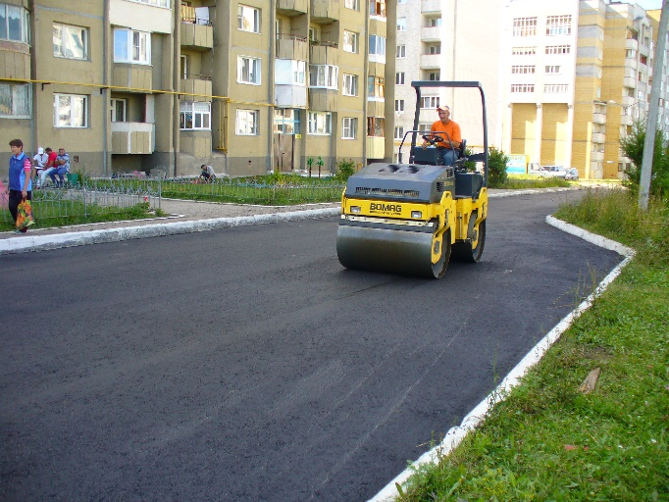 | 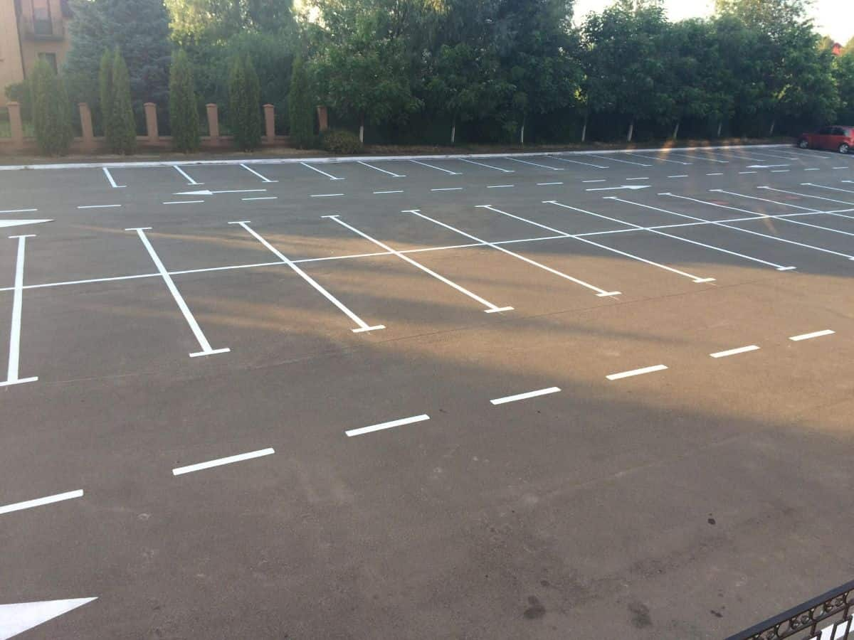
Асфальтирование дворовых проездов | Устройство парковочных пространств
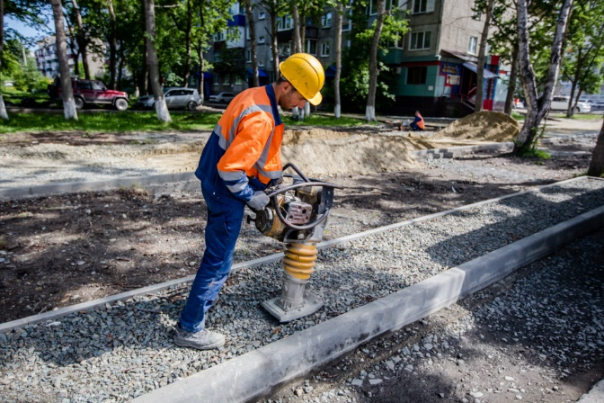 | 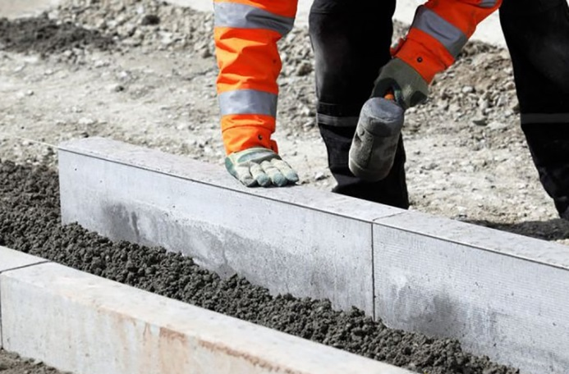
Устройство (ремонт) тротуаров | Установка или замена бордюрного камня
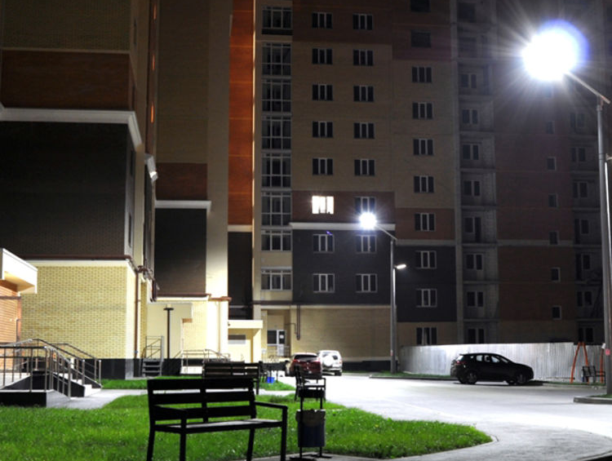 | 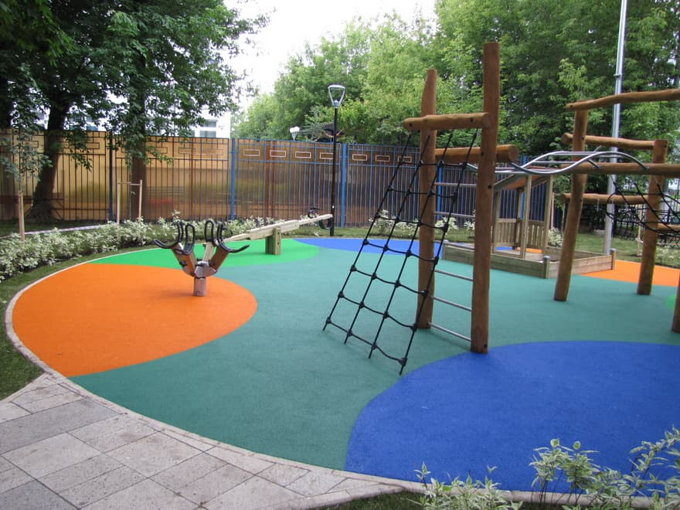
Освещение дворовой территории | Установка детских и спортивных площадок с безопасным резиновым покрытием
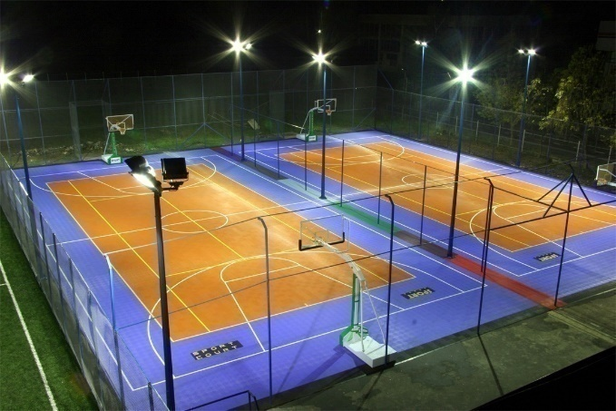 | 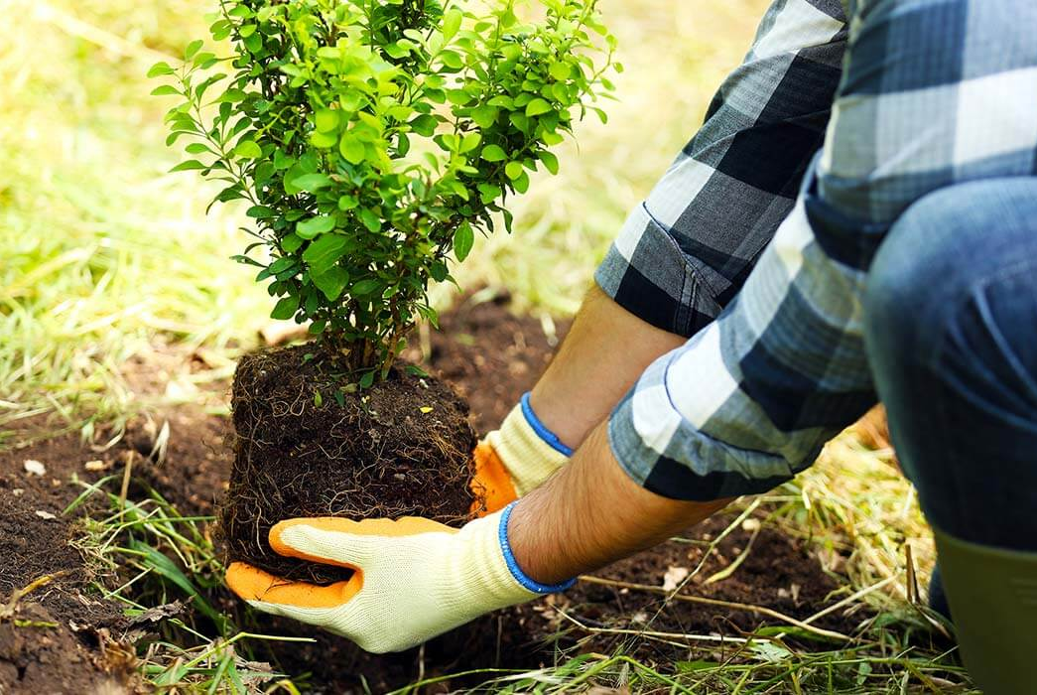
Дополнительное освещение  детской и спортивной площадок | Озеленение
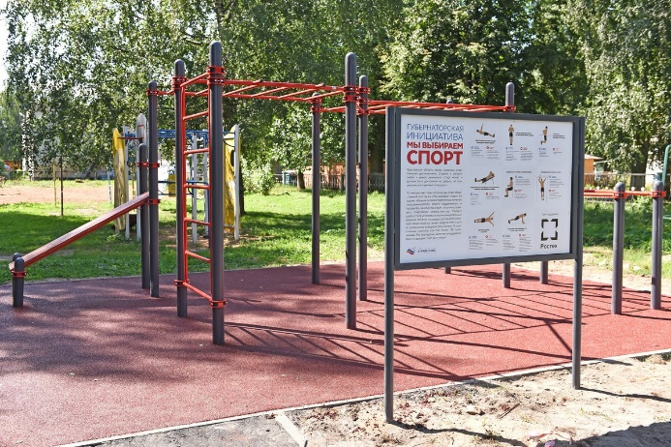 | 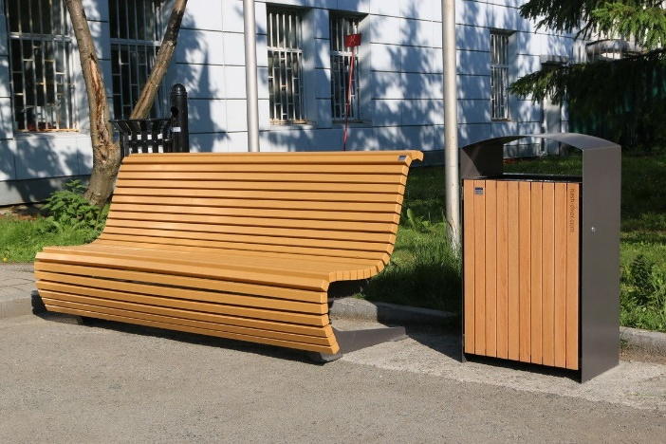
Установка информационного стенда | Устройство зон отдыха (скамейки, урны)
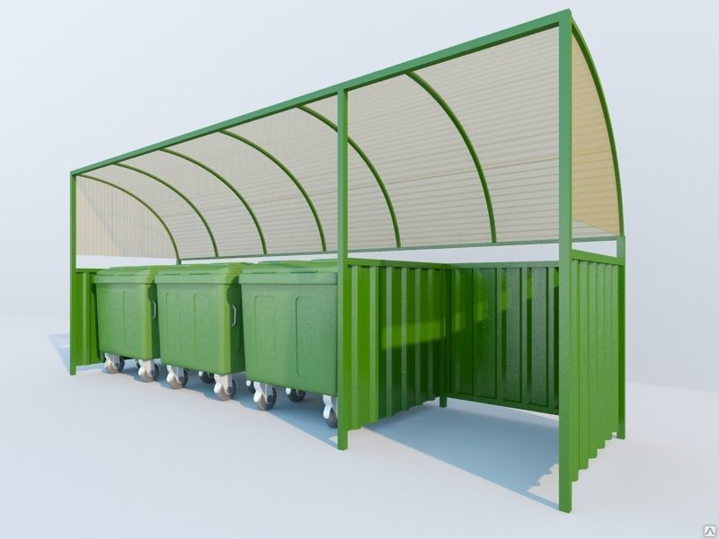 | 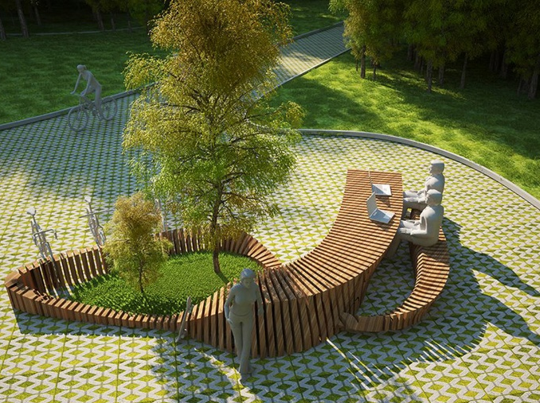
Установка контейнерных площадок  (без контейнеров) | Установка малых архитектурных форм
Обустройство систем видеонаблюдения
ожение № 3
к муниципальной программе
«Реализация проектов по комплексномублагоустройству дворовых территорий город
Приложение № 4
к Подпрограмме по комплексному благоустройству дворовых территорий
сельского поселения Кушнаренковский сельсовет муниципального района Кушнаренковский район
Республики Башкортостан
«Башкирские дворики»

Адресный перечень дворовых территорий многоквартирных домов, подлежащих благоустройству в 2019-2024 годы

№  п\п | Адресный перечень  многоквартирных домов, образующих дворовую территорию | Количество  многоквартирных домов, охватывающих дворовую территорию, ед. | Площадь ремонта  дворовой территории,  кв. м | Охват жителей,  чел.
2019 год
1 | с. Кушнаренково,  ул. Октябрьская, 48 | 1 | 681 | 15
2 | с. Кушнаренково,  ул. Октябрьская, 54, 56, 58 | 3 | 3087 | 67
3 | с. Кушнаренково,  ул. Большевистская, 2, 2а, 4, 4а | 4 | 5171 | 115
Всего за год |  | 8 | 8939 | 197
2020 год
4 | с. Кушнаренково,  ул. Партизанская, 3 | 1 | 1255 | 36
5 | с. Кушнаренково,  ул. Партизанская, 5 | 1 | 1085 | 48
6 | с. Кушнаренково,  ул. Партизанская, 7  ул. Рабочая, 2 | 2 | 3603 | 62
7 | с. Кушнаренково,  ул. Октябрьская, 75, 77, 79 | 3 | 3325 | 95
8 | с. Кушнаренково,  ул. Большевистская, 1 | 1 | 860 | 14
Всего за год |  | 8 | 10128 | 255
2021 год
9 | с. Кушнаренково,  ул. Большевистская, 5 | 1 | 2756 | 20
10 | с. Кушнаренково,  ул. 70 лет Октября, 10 | 1 | 1372 | 28
11 | с. Кушнаренково,  ул. Лесная, 5, 6, 7 | 3 | 6614 | 73
12 | с. Кушнаренково,  ул. Лесная, 11 | 1 | 1284 | 28
13 | с. Кушнаренково,  ул. Лесная, 17 | 1 | 1916 | 23
Всего за год |  | 7 | 13942 | 172
2022 год
14 | с. Кушнаренково,  ул. Базарная, 1а, 1, 3, 7, 7а | 5 | 7228 | 170
15 | с. Кушнаренково,  ул. Николаева, 40, 42, 44 | 3 | 3145 | 95
Всего за год |  | 8 | 10373 | 265
2023 год
16 | с. Кушнаренково,  ул. Базарная, 11 | 1 | 2063 | 39
17 | с. Кушнаренково,  ул. Строительная, 16 | 1 | 1380 | 41
18 | с. Кушнаренково,  ул. Строительная, 8а | 1 | 2697 | 38
19 | с. Кушнаренково,  пер. Библиотечный, 5 | 1 | 558 | 20
20 | с. Кушнаренково,  ул. Октябрьская, 28, 30 | 2 | 1190 | 31
21 | с. Кушнаренково,  ул. Октябрьская, 32 | 1 | 518 | 10
22 | с. Кушнаренково,  ул. Октябрьская, 46 | 1 | 653 | 16
23 | с. Кушнаренково,  ул. Октябрьская, 66 | 1 | 1212 | 30
Всего за год |  | 9 | 10271 | 225
2024 год
24 | с. Кушнаренково,  ул. Октябрьская, 70а, 70б, 72, 74, 76б, 78 | 6 | 8507 | 176
25 | с. Кушнаренково,  ул. Октябрьская, 31 | 1 | 1234 | 28
26 | с. Кушнаренково,  ул. Октябрьская, 34, 36 | 2 | 680 | 24
27 | с. Кушнаренково,  ул. Октябрьская, 51 | 1 | 628 | 13
28 | с. Кушнаренково,  ул. Октябрьская, 135 | 1 | 625 | 12
29 | с. Кушнаренково,  пер. Паширова, 1 | 1 | 757 | 7
Всего за год |  | 12 | 12431 | 260
Итого за 2019-2024 годы |  | 29 дворовых территорий, включающих 52 многоквартирных дома | 66084 | 1374

Управляющий делами З.А.Фазлыева

Значения показателей фиксируются на 31 декабря отчетного года
Значения показателей фиксируются на 31 декабря отчетного года

